Тема: **Древний мир, искусство первобытнообщинного строя**

Дата: 6.10. 2020 г. (вторник)

Преподаватель: Инзайтин Светлана Эдуардовна

Прочитайте текст:

**Палеолит**

Орудия труда изготовляли из камня; отсюда и название эпохи - каменный век.

Самые ранние произведения первобытного искусства относятся к позднему палеолиту. 35 – 10 тыс. до н.э.

Ученые склоняются к тому, что натуралистическое искусство и изображение схематических знаков и геометрических фигур возникли одновременно.

Макаронные рисунки. Оттиски руки человека и беспорядочные переплетения волнистых линий, продавленных в сырой глине пальцами той же руки.

Первые рисунки времен палеолита (древний каменный век, 35–10 тыс. до н.э.) были обнаружены в конце 19 в. испанским археологом-любителем графом Марселино де Саутуолой в трех километрах от его родового поместья, в пещере Альтамира.

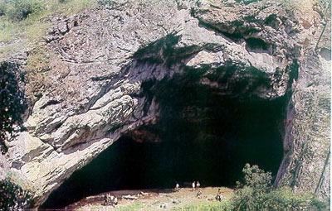

Случилось это так:

«археолог решил обследовать одну пещеру в Испании и взял с собой свою маленькую дочь. Внезапно она закричала: «Быки, быки!» Отец засмеялся, но когда поднял голову, то увидел на потолке пещеры огромные, написанные красками фигуры бизонов. Одни из бизонов были изображены стоящими на месте, другие бросающимися с наклоненными рогами на врага. Поначалу ученые не поверили, что первобытные люди могли создать подобные произведения искусства. Только 20 лет спустя были обнаружены многочисленные произведения первобытного искусства в других местах и подлинность пещерной живописи была признана».

Живопись Палеолита

Пещера Альтамира. Испания.

Поздний Палеолит (эпоха Мадлен 20 – 10 тыс.лет до н.э.).

На своде пещерной камеры Альтамиры изображено целое стадо крупных, близко расположенных друг к другу бизонов.

Панно бизонов. Расположено на потолке пещеры. Замечательные полихромные изображения содержат черный и все оттенки охры, сочные краски, наложенные где-то плотно и однотонно, а где-то с полутонами и переходами от одного цвета к другому. Толстый красочный слой до нескольких см. Всего на своде изображено 23 фигуры, если не принимать во внимание те, от которых сохранились лишь контуры.

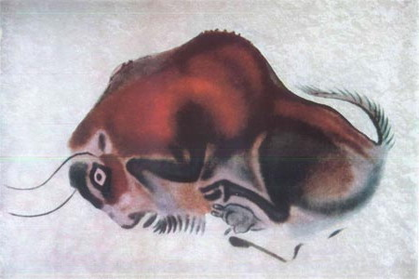Фрагмент. Бизон. Пещера Альтамира. Испания. Поздний палеолит. Освещали пещеры лампами и воспроизводили по памяти. Не примитивизм, а высшая степень стилизации. При открытии пещеры считали, что это имитация охоты – магический смысл изображения. Но на сегодняшний день есть версии, что целью было искусство. Зверь был необходим человеку, но он был страшен и трудноуловим.

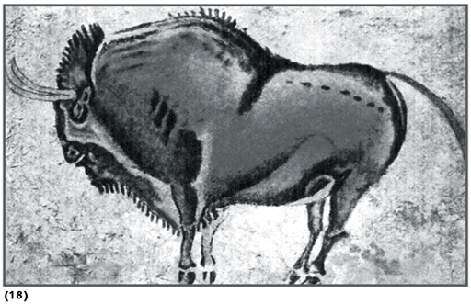Фрагмент. Бык. Альтамира. Испания. Поздний Палеолит.

Красиво коричневые оттенки. Напряженная остановка зверя. Использовали естественный рельеф камня, изображали на выпуклости стены.

**Пещера Фон-де-Гом. Франция**

Поздний Палеолит.

Характерны силуэтные изображения, намеренное искажение, утрирование пропорций. На стенах и сводах небольших залов пещеры Фон-де-Гом нанесено по меньшей мере около 80 рисунков, в основном бизоны, две бесспорные фигуры мамонтов и даже волк.

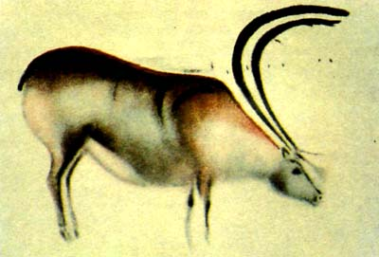Пасущийся олень. Фон-де-Гом. Франция. Поздний Палеолит.

Изображение рогов в перспективе. Олени в это время (конец эпохи Мадлен) вытеснили других животных.

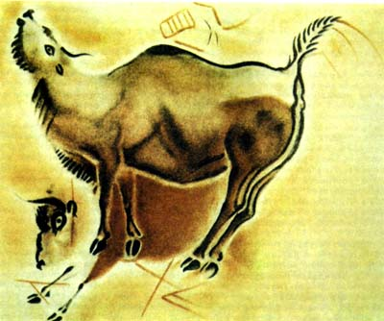Фрагмент. Бизон. Фон-де-Гом. Франция. Поздний Палеолит.

Подчеркнут горб и гребень на голове. Перекрытие одного изображения другим – полипсест. Детальная проработка. Декоративное решение хвоста. Изображение домиков.

Пещера Ласко

Случилось так, что именно дети, причём совсем нечаянно, нашли самые интересные пещерные росписи в Европе:

«В сентябре 1940 г. близ местечка Монтиньяк, на Юго-западе Франции, четыре школьника старших классов отправились в задуманную ими археологическую экспедицию. На месте уже давно вырванного с корнем дерева в земле зияла дыра, вызывавшая их любопытство. Ходили слухи, будто это вход в подземелье, ведущее в соседний средневековый замок.

Внутри оказалась еще дыра меньших размеров. Один из ребят бросил в нее камень и по шуму падения заключил, что глубина порядочная. Он расширил отверстие, вполз внутрь, чуть не упал, зажег фонарик, ахнул и позвал других. Со стен пещеры, в которой они очутились, смотрели на них какие-то огромные звери, дышащие такой уверенной силой, подчас казалось, готовой перейти в ярость, что им стало жутко. И в то же время сила этих звериных изображений была так величественна и убедительна, что им почудилось, будто они попали в какое-то волшебное царство.»

**Пещера Ласко. Франция.**

Поздний Палеолит (эпоха Мадлен, 18 – 15 тыс. л.до н.э.).

Называют первобытной Сикстинской капеллой. Состоит из нескольких больших помещений: ротонда; основная галерея; проход; апсида.

Красочные изображения на известковой белой поверхности пещеры.

Сильно утрированы пропорции: большие шеи и животы.

Контурные и силуэтный рисунки. Четкие изображения без наслоений. Большое количество мужских и женских знаков (прямоугольник и много точек).

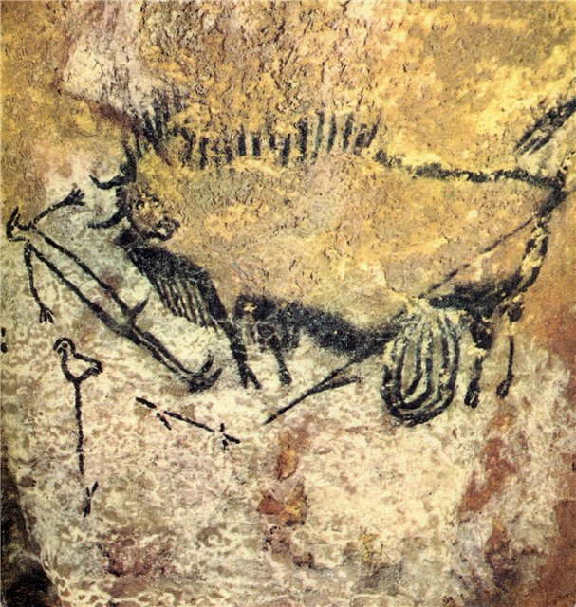Сцена охоты. Ласко. Франция. Поздний Палеолит.

Жанровое изображение. Убитый копьем бык боднул человека с птичьей головой. Рядом на палочке птица – может его душа.

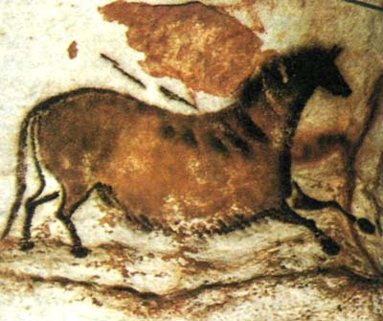Лошадь. Ласко. Франция. Поздний Палеолит.

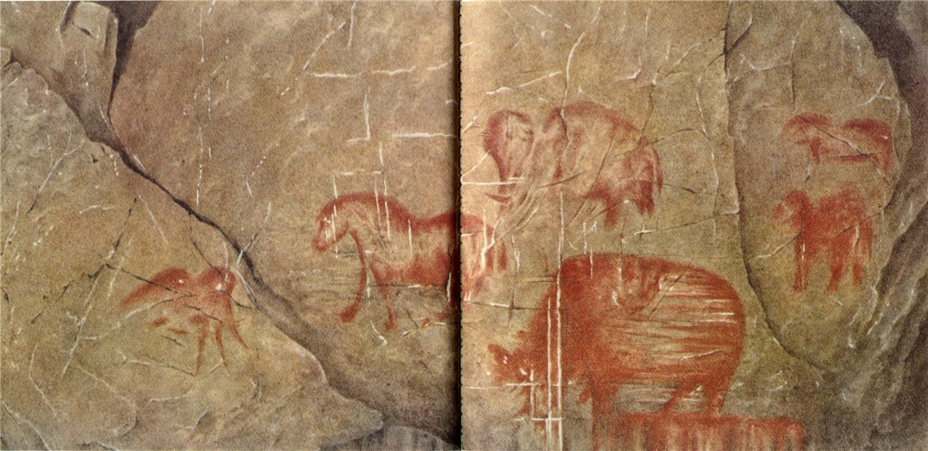Мамонты и лошади. Капова пещера. Урал.

Поздний Палеолит.

КАПОВА ПЕЩЕРА — на Юж. м Урале, на р. Белая. Образовалась в известняках и доломитах. Коридоры и гроты расположены двумя этажами. Общая длина свыше 2 км. На стенах - позднепалеолитические живописные изображения мамонтов, носорогов

Скульптура палеолита

Искусство малых форм или мобильное искусство (мелкая пластика)

Неотъемлемую часть искусства эпохи Палеолита составляют предметы, которые принято называть «мелкая пластика».

Это - три типа объектов:

1. Статуэтки и иные объемные изделия, вырезанные из мягкого камня или из других материалов (рог, бивень мамонта).

2. Уплощенные предметы с гравировками и росписями.

3. Рельефы в пещерах, гротах и под природными навесами.

Рельеф выбивался глубоким контуром или стесывался фон вокруг изображения.

Рельеф

Одной из первых находок, называемых мелкой пластикой, была костяная пластина из грота Шаффо с изображениями двух ланей или оленух:

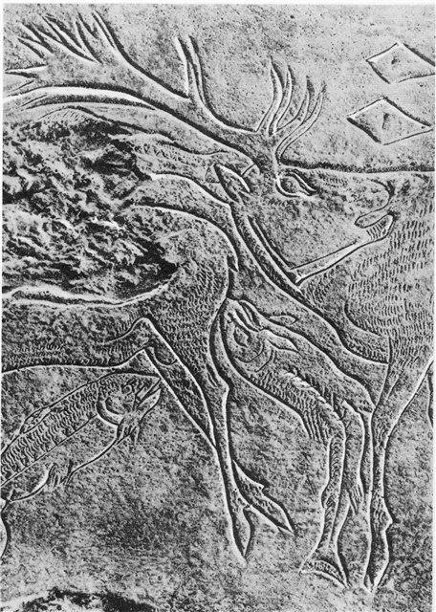Олени, переплывающие реку. Фрагмент. Резьба по кости. Франция. Поздний палеолит (мадленский период).

Все знают замечательного французского писателя Проспера Мериме, автора увлекательного романа «Хроника царствования Карла IX», «Кармен» и других романтических новелл, но мало кто знает, что он служил инспектором по охране исторических памятников. Именно он и передал в 1833 г. эту пластинку в только организуемый в центре Парижа исторический музей Клюни. Теперь она хранится в Музее национальных древностей (Сен-Жермен ан Ле).

Позднее в гроте Шаффо был обнаружен культурный слой эпохи верхнего палеолита. Но тогда, так же, как это было с живописью пещеры Альтамира, и с другими изобразительными памятниками эпохи палеолита, никто не мог поверить, что это искусство старше древнеегипетского. Поэтому подобные гравировки считались образцами кельтского искусства (V-IV вв. до Р.Х.). Только в конце XIX в., опять же, как и пещерную живопись, их признали древнейшими после того, как они были найдены в палеолитическом культурном слое.

Очень интересны статуэтки женщин. Большинство из этих фигурок небольших размеров: от 4 до 17 см. Делалась из камня или бивней мамонта. Их самым заметным отличительным признаком является преувеличенная «дородность», они изображают женщин с грузными фигурами.

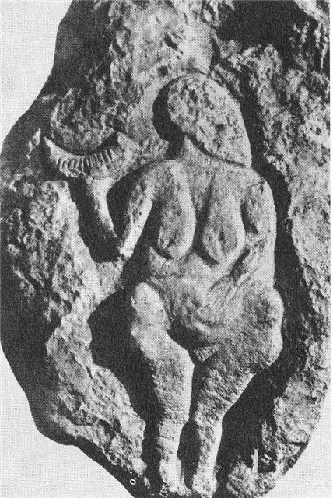 «Венера с кубком». Барельеф. Франция. Верхний (поздний) палеолит.

Богиня ледяного периода. Канон изображения – фигура вписана в ромб, а живот и грудь – в круг.

Скульптура - мобильное искусство.

Практически все, кто изучал палеолитические женские статуэтки, с теми или иными различиями в деталях, объясняют их как культовые предметы, амулеты, идолы и т.п., отражающие идею материнства и плодородия.

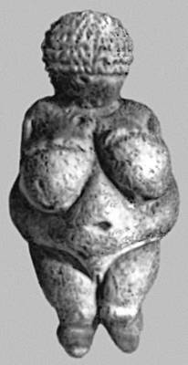

«Виллендорфская Венера». Известняк. Виллендорф, Нижняя Австрия. Поздний палеолит.

Компактная композиция, нет черт лица.

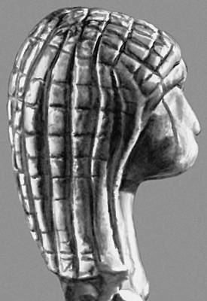«Дама в капюшоне из Брассемпуи». Франция. Поздний палеолит. Кость мамонта.

Проработаны черты лица и прическа.

В Сибири, в Прибайкалье была найдена целая серия своеобразных статуэток совершенно иного стилистического облика. Наряду с такими же, как в Европе, грузными фигурками обнаженных женщин, здесь есть статуэтки стройных, вытянутых пропорций и, в отличие от европейских, они изображены одетыми в глухие, скорее всего меховые одежды, похожие на "комбинезоны".

Это находки на стоянках Буреть на р.Ангаре и Мальта.

Выводы

Наскальная живопись. Особенности живописного искусства палеолита – реалистичность, экспрессия, пластика, ритмика.

Мелкая пластика.

В изображении животных – те же черты, что и в живописи (реалистичность, экспрессия, пластика, ритмика).

Палеолитические женские статуэтки – это культовые предметы, амулеты, идолы и т. п., они отражают идею материнства и плодородия.

**Мезолит**

(Среднекаменный век) 10 – 6 тыс. до н.э.

После таяния ледников исчезла привычная фауна. Природа становится более податливой для человека. Люди становятся кочевниками.

С изменением образа жизни взгляд человека на мир становится более широким. Его интересует не отдельный зверь или случайная находка злаков, но активная деятельность людей, благодаря которой они находят и целые стада зверей, и поля или леса богатые плодами.

Так в мезолите зарождается искусство многофигурной композиции, в которой уже не зверь, а человек играет главенствующую роль.

Перемена в области искусства:

главным героям изображения становится не отдельный зверь, а люди в каком-либо действии.

Задача не в правдоподобном, точном изображении отдельных фигур, а в передаче действия, движения.

Часто изображаются многофигурные охоты, появляются сцены сбора меда, культовые танцы.

Меняется характер изображения – вместо реалистичного и полихромного оно становится схематичным и силуэтным. Используются локальные цвета - красный или черный.

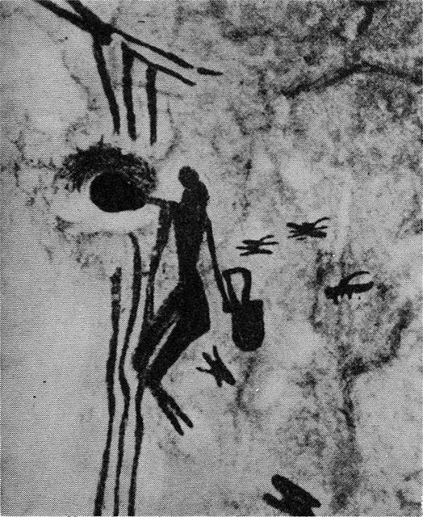Сборщица меда из улья, окруженная роем пчел. Испания. Мезолит.

Практически везде, где были обнаружены плоскостные или объемные изображения эпохи верхнего палеолита, в художественной деятельности людей последующей эпохи мезолит как будто наступает пауза. Может быть, этот период еще плохо изучен, может быть, изображения, сделанные не в пещерах, а на открытом воздухе, со временем смыло дождями и снегом. Может быть, среди петроглифов, которые очень трудно точно датировать, есть относящиеся к этому времени, но мы пока не умеем их распознавать. Показательно, что и предметы мелкой пластики при раскопках мезолитических поселений встречаются крайне редко.

Из памятников мезолита можно назвать буквально единицы: Каменная Могила на Украине, Кобыстан в Азербайджане, Зараут-Сай в Узбекистане, Шахты в Таджикистане и Бхимпетка в Индии.

Кроме наскальной живописи в эпоху мезолита появляются петроглифы.

Петроглифы – это выбитые, вырезанные или процарапанные наскальные изображения.

При высекании рисунка древние художники сбивали острым орудием верхнюю, более темную часть горной породы, и поэтому изображения заметно выделяются на фоне скалы.

На юге Украины, в степи есть каменистый холм из пород песчаника. В результате сильного выветривания на его склонах образовалось несколько гротов и навесов. В этих гротах и на других плоскостях холма с давних пор известны многочисленные резные и процарапанные изображения. В большинстве случаев они прочитываются с трудом. Иногда же угадываются образы животных - быков, козлов. Эти изображения быков ученые относят к эпохе мезолита.

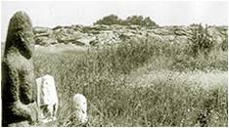 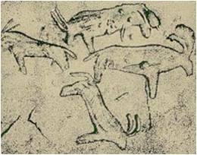Каменная могила. Юг Украины. Общий вид и петроглифы. Мезолит.

К югу от Баку между юго-восточным склоном Большого Кавказского хребта и берегом Каспия расположена небольшая равнина Гобустан (страна оврагов) с возвышенностями в виде столовых гор, сложенных известняком и другими осадочными породами. На скалах этих гор находится много разновременных петроглифов. Большинство из них было открыто в 1939 г. Наибольший интерес и известность получили крупные (больше 1 м ) изображения женских и мужских фигур, сделанные глубокими резными линиями.

Много изображений животных: быков, хищников и даже пресмыкающихся и насекомых.

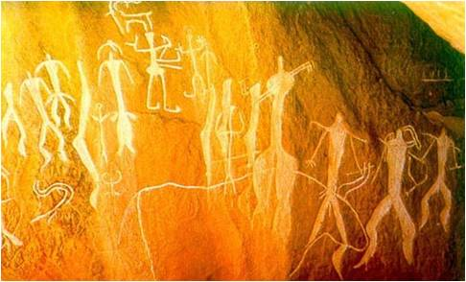Кобыстан (Гобустан). Азербайджан (территория бывш. СССР). Мезолит.

**Грот Зараут-Камар**

В горах Узбекистана, на высоте около 2000 м над уровнем моря, находится широко известный не только среди специалистов-археологов памятник - грот Зараут-Камар. Расписные изображения были открыты в 1939 г. местным охотником И.Ф.Ламаевым.

Роспись в гроте сделана охрой разных оттенков (от красно-коричневой до лиловатой) и представляет собой четыре группы изображений, в которых участвуют антропоморфные.

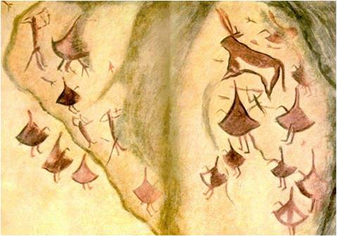Здесь группа, в которой большинство исследователей видит охоту на быка. Среди антропоморфных фигур, окруживших быка, т.е. «охотников» различаются два типа: фигуры в расширяющихся книзу одеждах, без луков и «хвостатые» фигурыс поднятыми и натянутыми луками. Эту сцену можно трактовать как реальную охоту замаскированных охотников, и как некий миф.

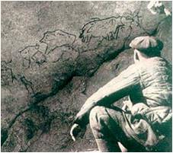Роспись в гроте Шахты, вероятно, самая древняя в Средней Азии.

«Что означает слово Шахты, - пишет В.А.Ранов, - я не знаю. Возможно, оно происходит от памирского слова «шахт», что значит скала».

В северной части Центральной Индии вдоль речных долин тянутся огромные скалы с множеством пещер, гротов и навесов. В этих естественных укрытиях сохранилось очень много наскальных изображений. Среди них выделяется местонахождение Бхимбетка (Бхимпетка). Судя по всему эти живописные изображения относятся к мезолиту. Правда, не следует забывать о неравномерности в развитии культур разных регионов. Мезолит Индии может оказаться на 2-3 тысячелетия более древним, чем в Восточной Европе и в Средней Азии.

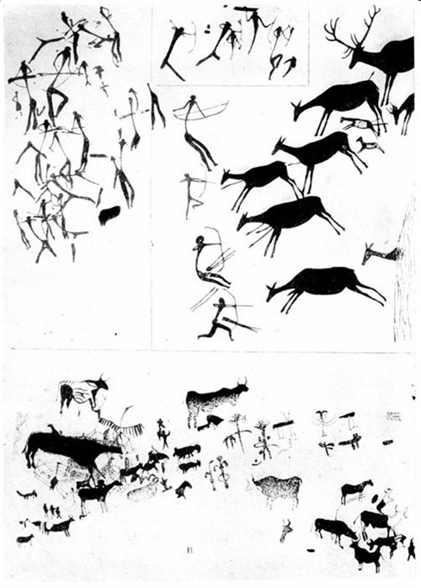Сцена охоты. Испания.

Некоторые сцены загонных охот с лучниками в росписях испанского и африканского циклов – как бы воплощение самого движения, доведенного до предела, сконцентрированного в бурном вихре.

**Неолит**

(Новокаменный век)  
с 6 по 2 тыс. до н.э.

Неолит — новокаменный век, последняя стадия каменного века.

Периодизация. Вступление в неолит приурочивается к переходу культуры от присваивающего (охотники и собиратели) к производящему (земледелие и/или скотоводство) типу хозяйства. Данный переход называют неолитической революцией. Окончание неолита датируется временем появления металлических орудий труда и оружия, то есть началом медного, бронзового или железного века.

Разные культуры вступили в этот период развития в разное время. На Ближнем Востоке неолит начался около 9,5 тыс. л. до н. э. В Дании неолит датируется 18 в. до н.э., а у коренного населения Новой Зеландии – маори – неолит существовал еще в 18 в. н.э.: до прихода европейцев маори пользовались отполированными каменными топорами. Некоторые народы Америки и Океании до сих пор не вполне перешли из каменного века в железный.

Неолит, как и другие периоды первобытной эпохи, не является определенным хронологическим периодом в истории человечества в целом, а характеризует лишь культурные особенности тех или иных народов.

- Главное – простое собирательство и охота как основные источники пропитания постепенно сменяются земледелием и скотоводством.

Неолит называют «веком отполированного камня». В эту эпоху каменные орудия не просто обкалывались, но уже выпиливались, шлифовались, сверлились, затачивались.

- В число важнейших орудий в неолите входит топор, ранее неизвестный.

развиваются прядение и ткачество.

В оформлении домашней утвари начинают появляться образы животных.

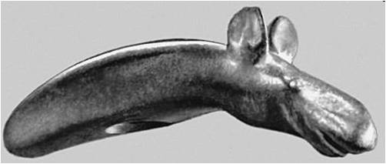Топор в форме лосиной головы. Полированный камень. Неолит. Исторический музей. Стокгольм.

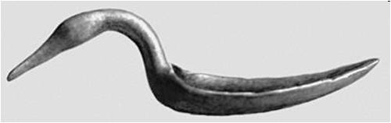Деревянный ковш из Горбуновского торфяника близ Нижнего Тагила. Неолит. ГИМ.

Для неолита лесной зоны рыболовство становится одним из ведущих видов хозяйства. Активное рыболовство способствовало созданию определённых запасов, что в сочетании с охотой на зверя давало возможность жить на одном месте круглый год.

Переход к оседлому образу жизни привёл к появлению керамики.

Появление керамики – один из основных признаков неолитической эпохи.

Селение Чатал-Гуюк (Восточная Турция) является одним из мест, где были найдены самые древние образцы керамики.

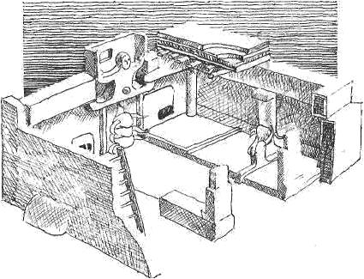

Дом в Чатал-Гуюке. Реконструкция.

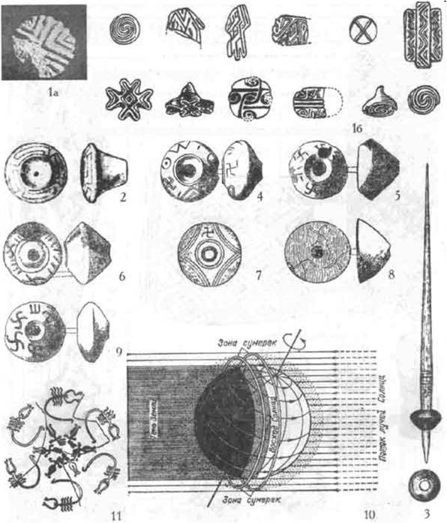

Керамика Чатал-Гуюка. Неолит.

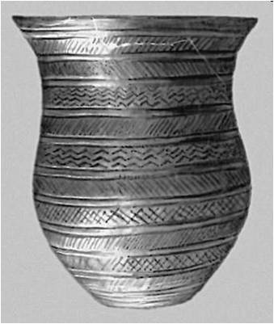Кубок из Ледце (Чехия). Глина. Культура колоколовидных кубков. Энеолит (медно-каменный век).

Памятники неолитической живописи и петроглифы чрезвычайно многочисленны и рассеяны на огромных территориях.

Скопления их встречаются чуть ли не повсюду в Африке, восточной Испании, на территории бывшего СССР - в Узбекистане, Азербайджане, на Онежском озере, у Белого моря и в Сибири.

Наскальная живопись неолита подобна мезолитической, но сюжет становится более разнообразным.

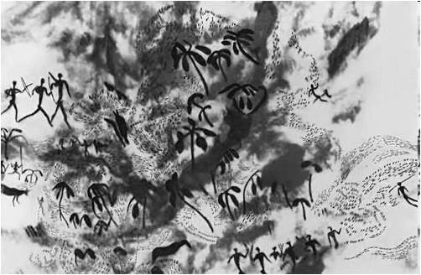«Охотники». Наскальная живопись. Неолит (?). Южная Родезия.

На протяжении приблизительно трехсот лет внимание ученых приковывала к себе скала, известная под названием «Томская писаница».

«Писаницами» называют изображения нарисованные минеральной краской или высеченные на гладкой поверхности стены в Сибири.

Еще в 1675 году один из отважных русских путешественников, имя которого, к сожалению, осталось неизвестным, записал:

«Не дошед острогу (Верхнетомский острог) на краи Томи лежит камень велик и высок, а на нем написано звери, и скоты, и птицы, и всякие подобия…»

Настоящий научный интерес к этому памятнику возник уже в XVIII веке, когда по указу Петра I в Сибирь была направлена экспедиция для изучения ее истории и географии. Результатом экспедиции стали опубликованные в Европе шведским капитаном Страленбергом, участвовавшим в поездке, первые изображения томской писаницы. Эти изображения не были точной копией томской писаницы, а передавали лишь самые общие очертания скал и размещение на ней рисунков, но ценность их состоит в том, что на них можно видеть рисунки, не сохранившиеся до наших дней.

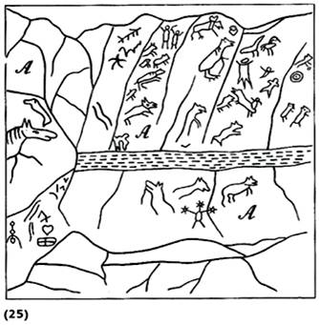Изображения томской писаницы, выполненные шведским мальчиком К.Шульманом, путешествовавшим вместе со Страленбергом по Сибири.

Для охотников главным источником существования были олени и лоси. Постепенно эти животные стали приобретать мифические черты — лось был «хозяином тайги» наравне с медведем.

Образу лося принадлежит в Томской писанице главная роль: фигуры повторяются много раз.

Абсолютно верно переданы пропорции и формы тела животного: его длинное массивное туловище, горб на спине, тяжелая большая голова, характерный выступ на лбу, вздутая верхняя губа, выпуклые ноздри, тонкие ноги с раздвоенными копытами.

На некоторых рисунках на шее и туловище лосей показаны поперечные полосы.

Лоси. Томская писаница. Сибирь. Неолит.
Лоси. Томская писаница. Сибирь. Неолит.

...На границе между Сахарой и Феццаном, на территории Алжира, в горной местности, именуемой Тассили-Аджер, высятся рядами голые скалы. Ныне этот край иссушен ветром пустыни, выжжен солнцем и почти ничего не произрастает в нем. Однако раньше в Сахаре зеленели луга...

Наскальная живопись бушменов. Неолит.
 Наскальная живопись бушменов. Неолит.
Наскальная живопись бушменов. Неолит.

- Острота и точность рисунка, грация и изящество.

- Гармоническое сочетание форм и тонов, красота людей и животных, изображенных с хорошим знанием анатомии.

- Стремительность жестов, движений.

**Домашнее задание.**

В тетради опишите особенности каждой эпохи.

Примечание: в конце октября, будет прислана контрольная работа по темам I четверти.

Оценка ставится в журнал. В случае не предоставления работы, будет считаться отсутствие на уроке, в журнале будет проставлена «н». **Консультация моб. 8924 545 15 56**

Желаю Вам удачи!